检 察 工 作 简 报

（第123期）

雅安市雨城区人民检察院 2019年9月24日

雨城区检察院召开“不忘初心、牢记使命”
主题教育工作会议

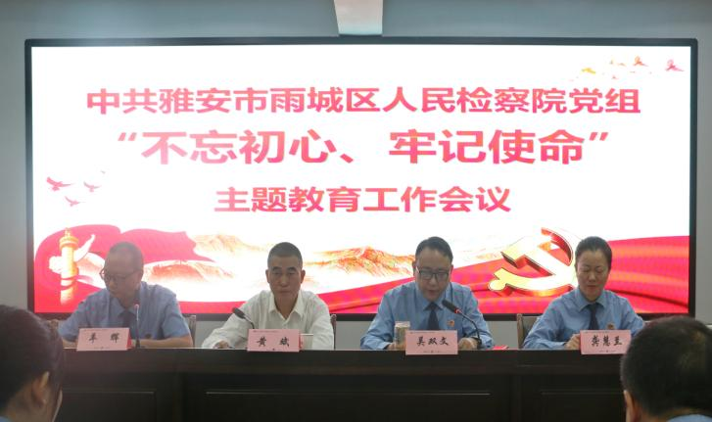
9月23日上午，雨城区人民检察院召开“不忘初心、牢记使命”主题教育工作会议。会议深入学习贯彻习近平新时代中国特色社会主义思想和党的十九大精神，全面落实中央、省委、市委、区委关于“不忘初心、牢记使命”主题教育部署要求，对区院“不忘初心、牢记使命”主题教育进行动员部署。院党组书记、检察长吴双文出席会议并作动员讲话，党组副书记、副检察长羊辉主持会议，院领导班子成员、驻院纪检监察组、全院党员干部和非党员干警参加会议。区委第七巡回指导组组长黄斌莅临指导。
会议指出，开展“不忘初心、牢记使命”主题教育，是以习近平总书记为核心的党中央着眼于统揽伟大斗争、伟大工程、伟大事业、伟大梦想，着眼于全面加强党的建设，应对重大挑战、抵御重大风险、克服重大困难、解决重大矛盾，着眼于团结带领全国人民实现中华民族伟大复兴作出的重大部署。省委、市委、区委以召开全会的形式，对主题教育进行专题部署，以高度的政治自觉确保党中央的部署和要求不折不扣落地落实，充分体现了在思想上政治上行动上同以习近平同志为核心的党中央保持高度一致的鲜明政治品格和责任担当。
会议强调，同第一批主题教育相比，第二批主题教育层级下移，参加的单位和人员同群众的联系更直接，群众期待解决的问题更具体，开展好此次主题教育，具有十分重要的意义。全院各支部和全体党员干部要深刻领会中央、省委、市委、区委主题教育工作会精神，深刻认识开展主题教育的重大意义，从践行“两个维护”的高度，进一步强化政治担当，以高度的政治自觉、严肃的政治态度、饱满的政治热情投身主题教育，切实把这项重大政治任务抓紧抓实抓好。
会议要求，一要切实提高政治站位，深刻认识主题教育对于强化理论武装、加强党的建设、增强宗旨意识以及对于推动检察工作发展的重大意义。切实履行检察职责，坚持党对检察工作的绝对领导，传承红色基因，推动检察工作转型、创新、全面发展，把主题教育成效体现到维护国家政治安全、确保社会大局稳定、促进社会公平正义、保障人民安居乐业上，努力为经济社会发展提供有力法治保障。二要牢牢把握目标任务，结合检察工作实际把主题教育做深做细做实。要切实抓好学习教育，在守初心中铸忠诚；要切实抓好调查研究，在真作为中担使命；要切实抓好问题检视，在找差距中补短板；要切实抓好整改落实，在抓落实中见成效；切实抓好专题党课，让党的理论渗透到党员心中；要切实抓好政治生活，在红脸出汗中巩固成果。三要精心抓好组织实施，确保主题教育取得成效。院党组首先压实领导责任，各党支部都要以认真负责、严谨细致的态度和踏石留印、抓铁有痕的劲头，推动主题教育往深处走、向实里抓。同时抓好工作统筹这个关键，把开展主题教育同贯彻落实习近平总书记重要指示批示精神和中央、省委决策部署结合起来，同推进“两学一做”学习教育常态化制度化结合起来，同推进党的建设、落实党风廉政建设各项任务结合起来，同抗洪救灾、恢复重建等中心工作结合起来，同落实中央、省、市、区委扫黑除恶专项斗争督导要求结合起来，同落实全国、全省、全市检察工作部署结合起来，以党建带队伍促业务，努力推动队伍建设取得新进步、检察工作再上新台阶。
区委第七巡回指导组组长黄斌同志对巡回督导组的职责做了说明，并就区院“不忘初心、牢记使命”主题教育工作提出四点要求，一是要坚持武装头脑抓学习，真正笃定笃行。要原原本本通读“两书一章”等规定书目，自觉增强“四个意识”、鉴定“四个自信”、做到“两个维护”，坚持学以致用、以知促行，推动学习运用党的创新理论取得新进步、达到新高度。二是要坚持问题导向抓整改，务求工作实效。从一开始就奔着问题去、盯住问题改，聚焦专项整改抓整改，对照中央列出的8个方面、省委列出的8个方面、市委列出的3个方面、区委列出的1个方面，同时结合雨城区检察院工作实际开展专项整治。三是要坚持分级分类抓指导，确保教育全覆盖。注重领导带头，推动“关键少数”和“绝大多数”有机结合，落实主体责任，加强领导指导，层层传导压力，注重典型引路，把中央、省委、市委和区委的要求落实到每个支部、每名党员。四是要坚持实事求是抓落实，按照此次主题教育的安排，力戒形式主义，坚持问题导向，求真务实，改进主题教育推进方式，以良好的作风确保主题教育取得好的效果。

报：雅安市人民检察院、区委办、区人大办、区政府办、区政协办、区委政法委
送：本院领导
发：本院各科、局、室、队
雅安市雨城区人民检察院办公室 2019年9月24日印

